SISTEMA DE GESTIÓN DE BIBLIOTECA

INFORME TÉCNICO - ACTIVIDAD DE CONSTRUCCIÓN APLICADA (ACA)
Asignatura: Programación Avanzada Ficha/ Grupo: 54463 Programa: Ingeniería de Sistemas Estudiante: Jorge Humberto Muñoz Ramos Docente: Verónica Castro Munar Fecha: noviembre de 2026 Tecnologías: C#, .NET Windows Forms, SQL Server, ADO.NET, Git/GitHub

TABLA DE CONTENIDO
- Portada y Presentación
- Introducción
- Objetivos (General y Específicos)
- Planteamiento del Problema
- Análisis de Requerimientos (Funcionales y No Funcionales)
- Casos de Uso Principales
- Arquitectura del Sistema (Patrón en 3 Capas)
- Diagrama de Clases y Entidades
- Modelo Entidad-Relación (DER) y Diccionario de Datos
- Conexión y Persistencia en SQL Server
- Pruebas y Evidencias de Funcionamiento
- Conclusiones y Recomendaciones
- Referencias Bibliográficas (Normas APA)

1. INTRODUCCIÓN
El presente proyecto documenta el diseño, construcción e implementación de una solución informática integral denominada Sistema de Gestión de Biblioteca, desarrollada como parte del proceso formativo de la asignatura Programación Avanzada. La aplicación responde a la necesidad de controlar de forma confiable, centralizada y automatizada el flujo diario de material bibliográfico, el registro de usuarios y el ciclo operativo de préstamos y devoluciones en un entorno institucional.
La solución se concibió bajo las mejores prácticas de la ingeniería de software, aplicando el paradigma de la Programación Orientada a Objetos (POO), desacoplamiento modular en tres capas lógicas (Presentación, Negocio y Datos) y persistencia relacional estricta en Microsoft SQL Server.

2. OBJETIVOS

2.1. Objetivo General
Desarrollar una aplicación de escritorio modular para la gestión integral de una biblioteca utilizando C#, Windows Forms y Microsoft SQL Server, que permita administrar libros, autores, editoriales y usuarios, controlar préstamos y devoluciones con validación física de stock en tiempo real, y emitir reportes consolidados.

2.2. Objetivos Específicos
- Modelar e implementar una base de datos relacional normalizada en SQL Server garantizando integridad referencial mediante claves primarias y foráneas.
- Implementar operaciones CRUD (Crear, Leer, Actualizar y Eliminar) completas y parametrizadas para evitar riesgos de inyección SQL.
- Desarrollar una arquitectura de software desacoplada en 3 capas, separando la interfaz visual de las reglas de negocio y de los mecanismos de acceso a datos.
- Validar en la capa de negocio las reglas de dominio institucional: disponibilidad de stock, unicidad de documentos/ISBN y obligatoriedad de campos.
- Integrar un módulo de reportería y consultas en tiempo real filtrado por colecciones genéricas con LINQ.
- Versionar el ciclo de vida del código mediante Git y GitHub.

3. PLANTEAMIENTO DEL PROBLEMA
El control empírico o manual de inventarios bibliográficos genera inconsistencias operativas críticas: pérdida física de ejemplares, asignación de préstamos sobre material agotado, duplicidad de registros y ausencia de métricas sobre préstamos vencidos o activos. Para solventar estas deficiencias, se requiere una herramienta de escritorio segura, intuitiva y conectada a un motor relacional que impida estados inconsistentes y garantice trazabilidad inmediata.

4. ANÁLISIS DE REQUERIMIENTOS

4.1. Requerimientos Funcionales (RF)
- RF01 - Gestión de Libros: Registrar, listar, modificar y eliminar material bibliográfico vinculado a un autor y una editorial con control de stock.
- RF02 - Gestión de Autores: Administrar nombres, apellidos y país de origen de autores.
- RF03 - Gestión de Editoriales: Controlar firmas editoriales asociadas al catálogo.
- RF04 - Gestión de Usuarios: Registrar y actualizar datos personales, documento de identidad y medios de contacto.
- RF05 - Control de Préstamos: Registrar salidas de libros asociando usuario y material bibliográfico, comprobando que $Stock > 0$.
- RF06 - Control de Devoluciones: Registrar la recepción de ejemplares prestados, actualizando el estado a "Devuelto" y sumando una unidad al stock.
- RF07 - Reportes y Consultas: Visualizar reportes en tiempo real clasificados por préstamos activos, devueltos, catálogo general y padrón de usuarios.
- RF08 - Navegación Modular: Disponer de una interfaz contenedora (FormMenu) con panel lateral de acceso responsivo.

4.2. Requerimientos No Funcionales (RNF)
- Arquitectura: División estricta en capas (Presentación $\rightarrow$ Negocio $\rightarrow$ Acceso a Datos $\rightarrow$ Entidades).
- Seguridad: Consultas transaccionales parametrizadas (SqlParameter) para neutralizar inyección SQL.
- Robustez: Control exhaustivo de excepciones (try-catch-finally) con mensajes amigables al usuario.
- Rendimiento: Apertura y cierre explícito de conexiones SQL mediante sentencias using.

5. CASOS DE USO PRINCIPALES
- CU01 - Préstamo de Libro:
Actor: Bibliotecario / Administrador. Flujo: El usuario selecciona el lector y el libro desde listas desplegables. La capa de negocio verifica el stock. Si $Stock \ge 1$, se inserta el préstamo en estado 'Prestado', se reduce el stock en la tabla Libros en 1 unidad y se refresca la grilla. Si $Stock = 0$, se bloquea la transacción informando la falta de ejemplares.
- CU02 - Devolución de Libro:
Actor: Bibliotecario. Flujo: Se selecciona el préstamo desde el DataGridView. Se valida que el estado no sea previamente 'Devuelto'. Se sella la fecha de devolución actual, se conmuta el estado a 'Devuelto' y se reintegra (+1) el stock del libro involucrado.
- CU03 - Alta de Libro:
Actor: Bibliotecario. Flujo: Se digita el ISBN, título, año y stock inicial, vinculándolos obligatoriamente a un Autor y Editorial existentes en el sistema.

6. ARQUITECTURA DEL SISTEMA (PATRÓN EN 3 CAPAS)
La aplicación implementa el patrón de capas desacopladas en C#:
- Capa de Presentación (`Biblioteca.Presentacion`):
  - Formularios Windows Forms (FormMenu, FormLibros, FormUsuarios, FormAutores, FormEditoriales, FormPrestamos, FormReportes).
  - No interactúa directamente con la base de datos; delega los eventos a la capa de negocio y renderiza grillas responsivas y controles centrados.
- Capa de Lógica de Negocio (`Biblioteca.Negocio`):
  - Clases controladoras (LibroNegocio, UsuarioNegocio, AutorNegocio, EditorialNegocio, PrestamoNegocio).
  - Valida restricciones lógicas institucionales: campos no vacíos, formato numérico de año, existencias para préstamos y coherencia de estados.
- Capa de Acceso a Datos (`Biblioteca.Datos`):
  - Encapsula la infraestructura de base de datos a través de ADO.NET (Conexion.cs, LibroDatos, etc.).
  - Ejecuta transacciones SQL, sentencias DML y lectura eficiente por medio de SqlDataReader y SqlDataAdapter.
- Capa Transversal de Entidades (`Biblioteca.Entidades`):
  - Modelos POCO (Libro.cs, Usuario.cs, Autor.cs, Editorial.cs, Prestamo.cs) que transportan las estructuras de datos entre capas con constructores y propiedades encapsuladas { get; set; }.

7. DIAGRAMA DE CLASES Y MODELO ENTIDAD-RELACIÓN (DER)

7.1. Diccionario de Datos Relacional

Tabla Autores
Campo | Tipo de Dato | Nulidad | Restricción / Rol
IdAutor | INT | NOT NULL | Clave Primaria (PK), IDENTITY(1,1)
Nombre | VARCHAR(100) | NOT NULL | Nombre de pila del autor
Apellido | VARCHAR(100) | NOT NULL | Apellido del autor
Nacionalidad | VARCHAR(50) | NULL | País de origen

Tabla Editoriales
Campo | Tipo de Dato | Nulidad | Restricción / Rol
IdEditorial | INT | NOT NULL | Clave Primaria (PK), IDENTITY(1,1)
Nombre | VARCHAR(100) | NOT NULL | Clave Única (UNIQUE)
Pais | VARCHAR(50) | NULL | Ubicación geográfica

Tabla Usuarios
Campo | Tipo de Dato | Nulidad | Restricción / Rol
IdUsuario | INT | NOT NULL | Clave Primaria (PK), IDENTITY(1,1)
Documento | VARCHAR(20) | NOT NULL | Clave Única (UNIQUE), Documento de Identidad
Nombre | VARCHAR(100) | NOT NULL | Nombre del usuario
Apellido | VARCHAR(100) | NOT NULL | Apellido del usuario
Telefono | VARCHAR(20) | NULL | Teléfono celular de contacto
Correo | VARCHAR(100) | NULL | Correo electrónico

Tabla Libros
Campo | Tipo de Dato | Nulidad | Restricción / Rol
IdLibro | INT | NOT NULL | Clave Primaria (PK), IDENTITY(1,1)
CodigoISBN | VARCHAR(20) | NOT NULL | Clave Única (UNIQUE), Código normalizado
Titulo | VARCHAR(200) | NOT NULL | Nombre del libro
AnioPublicacion | INT | NOT NULL | Año de publicación
Stock | INT | NOT NULL | Cantidad de existencias físicas disponibles ($\ge 0$)
IdAutor | INT | NOT NULL | Clave Foránea (FK) $\rightarrow$ Autores(IdAutor)
IdEditorial | INT | NOT NULL | Clave Foránea (FK) $\rightarrow$ Editoriales(IdEditorial)

Tabla Prestamos
Campo | Tipo de Dato | Nulidad | Restricción / Rol
IdPrestamo | INT | NOT NULL | Clave Primaria (PK), IDENTITY(1,1)
IdUsuario | INT | NOT NULL | Clave Foránea (FK) $\rightarrow$ Usuarios(IdUsuario)
IdLibro | INT | NOT NULL | Clave Foránea (FK) $\rightarrow$ Libros(IdLibro)
FechaPrestamo | DATETIME | NOT NULL | Marca de tiempo de salida (DEFAULT GETDATE())
FechaDevolucion | DATETIME | NULL | Marca de tiempo de recepción efectiva
Estado | VARCHAR(20) | NOT NULL | 'Prestado' o 'Devuelto'

8. CONEXIÓN CON SQL SERVER
La persistencia de datos opera mediante un proveedor de datos System.Data.SqlClient. La cadena de conexión se centraliza en una clase utilitaria desacoplada:
Data Source=localhost;Initial Catalog=BibliotecaDB;Integrated Security=True;

9. Modelo Entidad-Relación (DER) y Diccionario de Datos

Captura 1 – Pantalla de Inicio / Menú Principal (FormMenu):
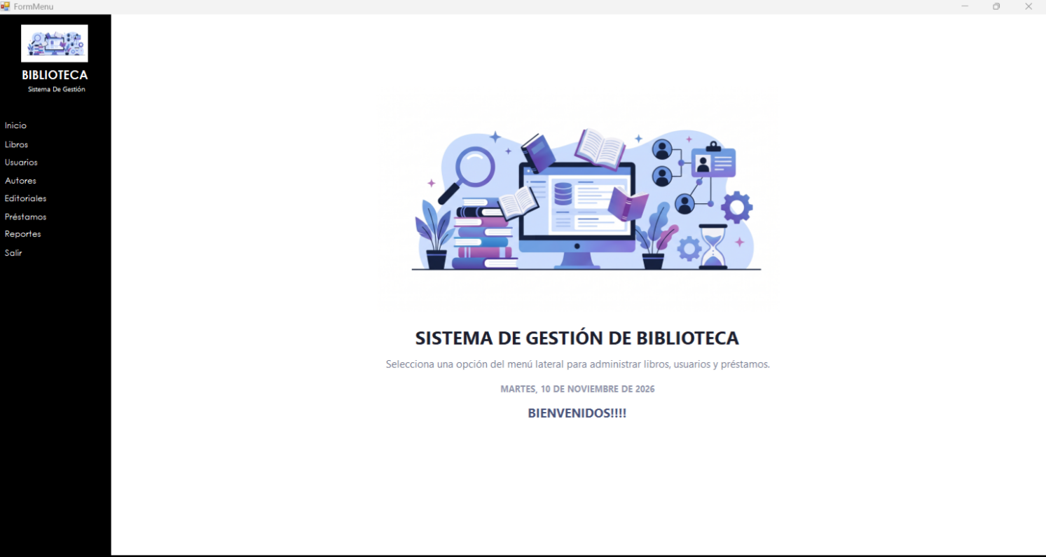
Captura 2 – Módulo de Gestión de Libros (FormLibros):
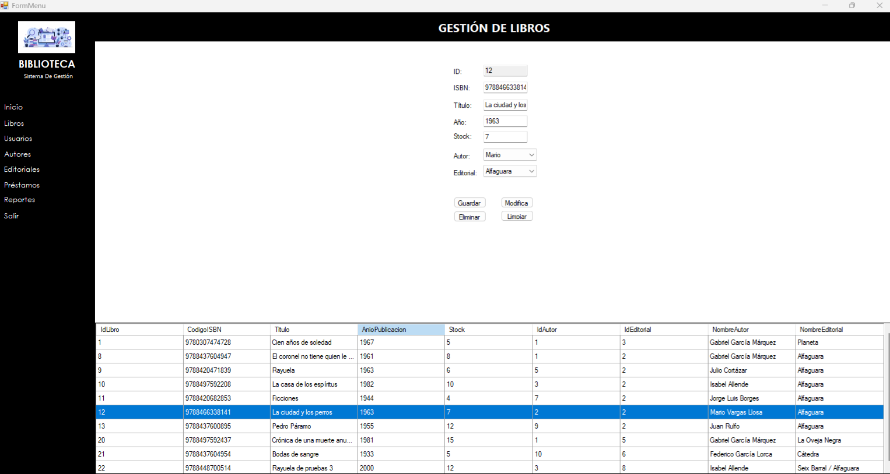
Captura 3 – Módulo de Gestión de Usuarios (FormUsuarios):
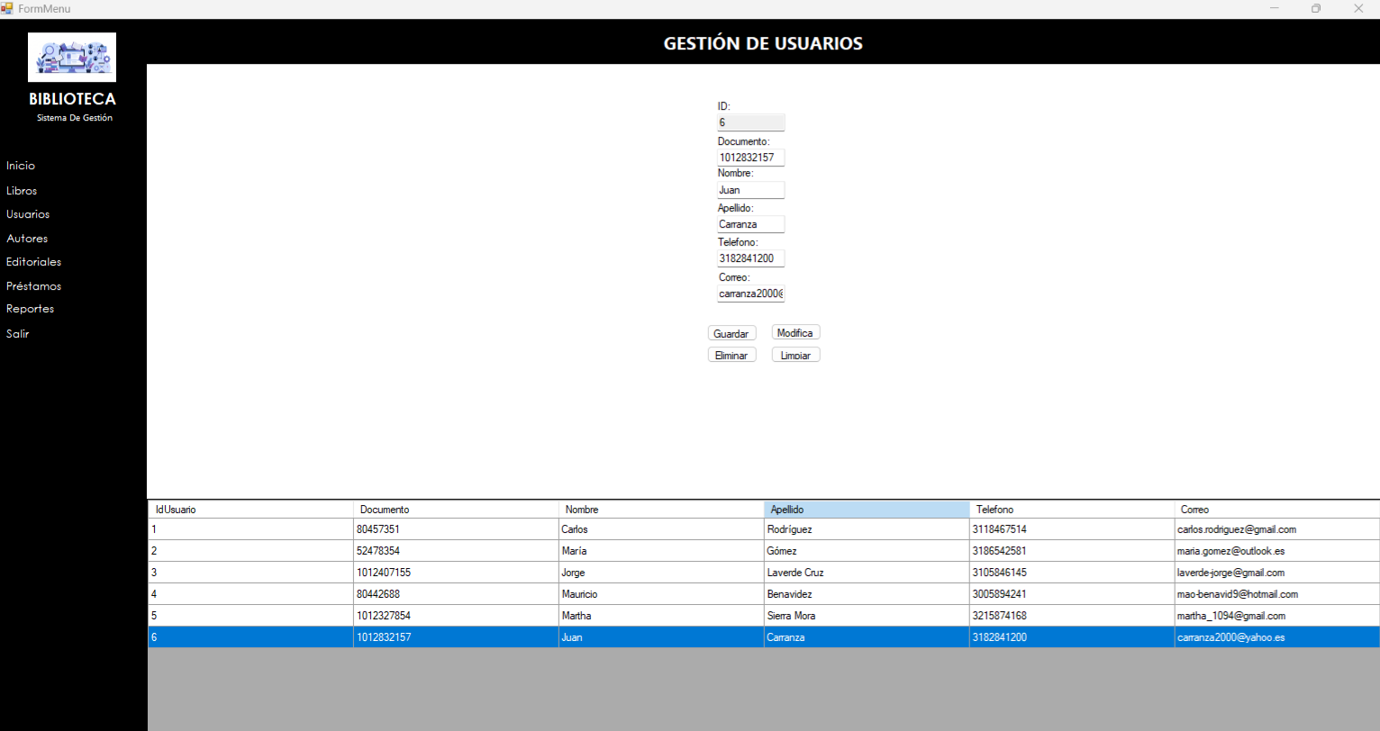
Captura 4 – Módulo de Gestión de Autores o Editoriales (FormAutores):
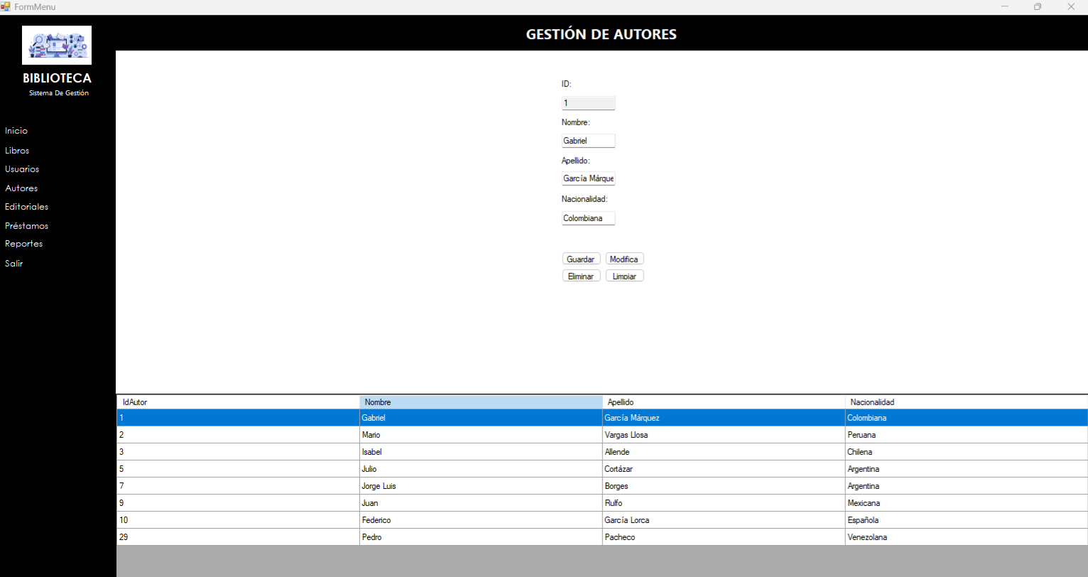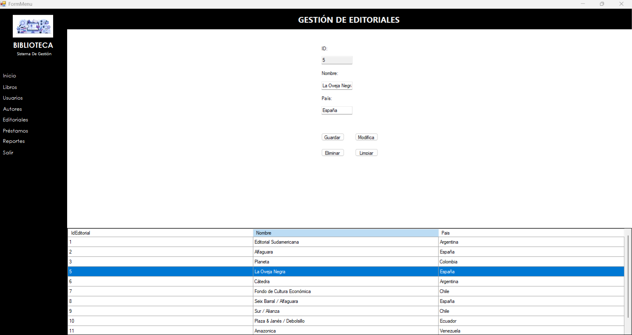
Captura 5 – Módulo de Gestión de Préstamos (FormPrestamos):
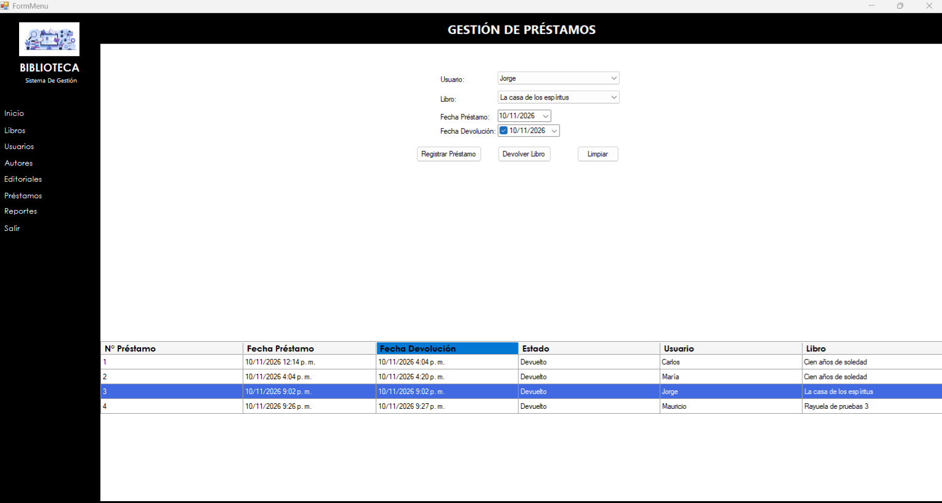
Captura 6 – Módulo de Consultas y Reportes (FormReportes):


